Orangenquark mit einer Scheibe Bio Zitrone oder Orange

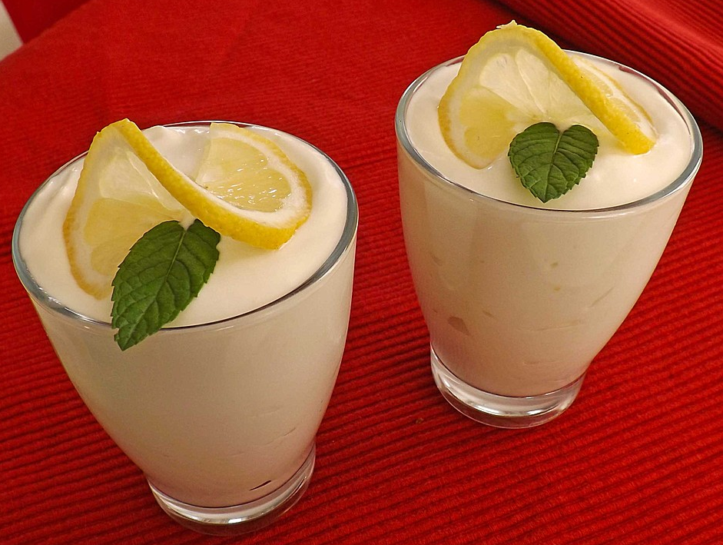

Zutaten für 4 Gläser (je 200g):

* 600g 40% Quark
* 50g Zucker
* 100ml Milch
* 2 Bio Orangen oder Bio Zitronen

Zubereitung:

Quark, Zucker & Milch cremig verrühren und mit den Saft einer Bio Orange Maracuja vermischen.

Anschließend noch mit einer Scheibe Bio Orange oder Bio Zitrone & einen Blatt Minze garnieren.